**更换PP片操作说明**

第一步：（如图1是已翘角的PP片）

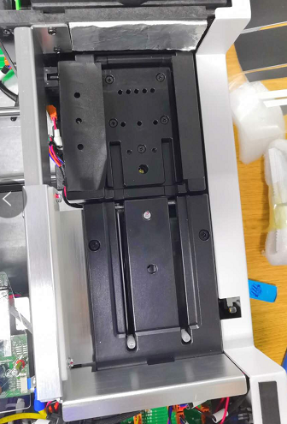图1

第二步（如图2，撕下PP片，如图3全部撕完，然后把胶清理干净）

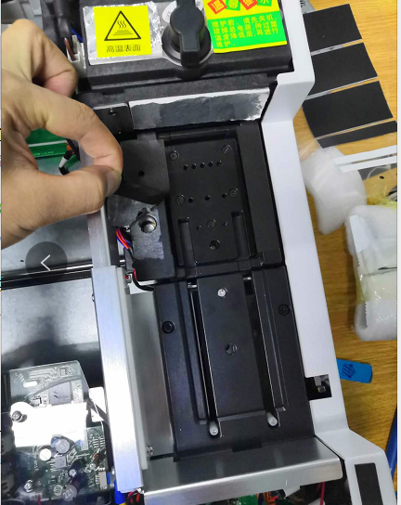图2 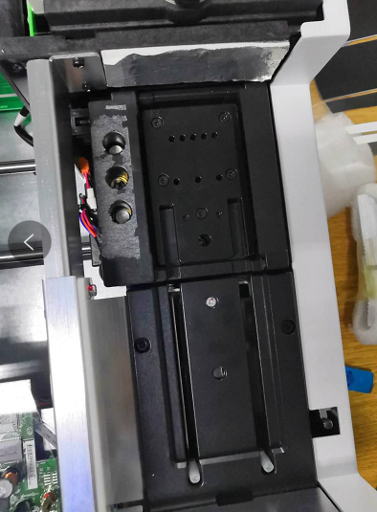图3

第三步：（如图4，是完整的PP片，如图5撕下新的PP片，如图6，3个小孔必须漏空）

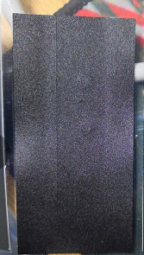图4 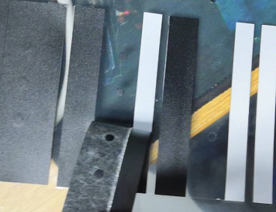图5

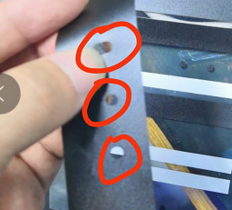图6

第四步：（如图7，位置对好贴上，方向对位，贴平整牢固）

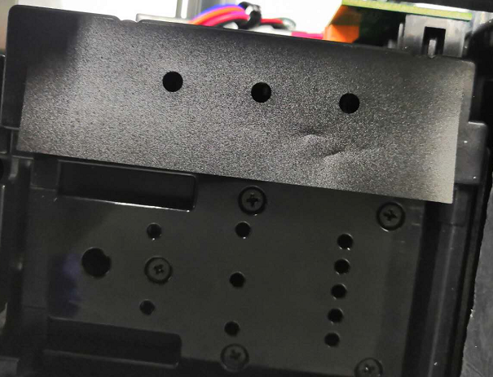图7